**Nastavení účtů v Obchodních skupinách systému MS Dynamics NAV 2016**

Vypracoval : Skorkovský . KPH-ESF-MU Brno

1. Jde o tabulku Obecná obchodní účto skupina a nastavení dat, která jsou v ní uložena. K této tabulce se dostanete buď přes vyhledávací pole

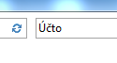

A objeví se tam řada odkazů, kde jeden z nich je Obecná obchodní účto skupina

1. Přehled exitujících OOÚS vypadá takto:

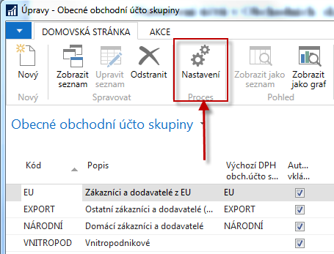

Zde si vyberte skupinu s kódem NÁRODNÍ a použijte označená „ozubená kola“, což je NV symbol pro nastavování (čehokoliv). Jinak se dostane k tomuto oku i z karty zákazníka, kde je na záložce fakturace v jednom okně vidět toto :

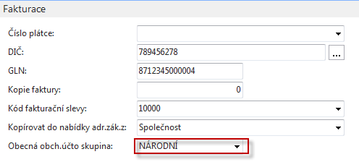

a odtud pak jednoduše „přeskočíte“ s pomocí volby Pokročilé do výše zmíněného okna.

Po stlačení ikony Nastavení dostanete toto okno:

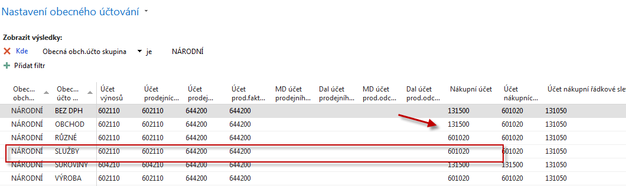

Tady vidíte, že i na mé databázi mám některé z účtů nesprávně nastavené. Vám se jistě jedná o kombinaci kódu NÁRODNÍ-OBCHOD, která je v mé DB OK. Ale mám tam třeba chybně nastavenou kombinaci NÁRODNÍ-SLUŽBY. Takže odtud využijete ikonu Úpravy

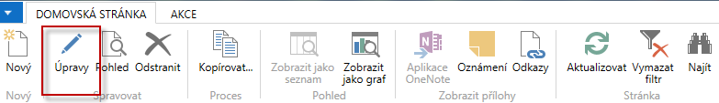

a dostanete

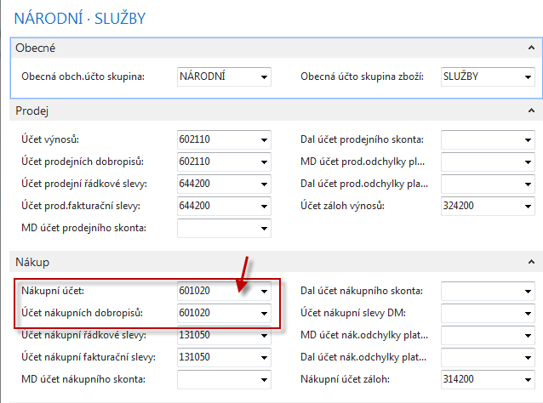

Zde po nákupní účet vyberte korektní účet ze seznamu účtů (131350) a potvrdíte tlačítkem OK.

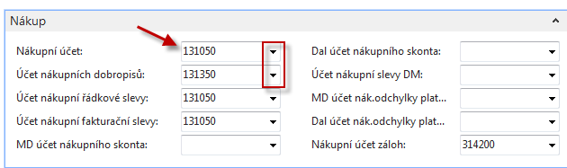

Snad to zvládnete i bez konzultace. S tímto materiálem zcela jistě. Pěkný den